附件
部分补贴商品折扣详情
品牌 | 品类 | 功能 | 规格  型号 | 能效  等级 | 原价(元) | 补后价(元) | 图片
海尔 | 冰箱 | 大冷冻、风冷无霜、黑金净化、一级双变频、时尚外观、省电、低噪音 | BCD-515 | 一级能效 | 3299 | 1999 | 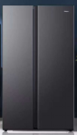
海尔 | 波轮洗衣机 | 创新超净洗、先泡再洗、深层去污 | XQB100-Z619 | 一级能效 | 1099 | 799 | 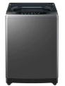
海尔 | 滚筒洗衣机 | 水幕冲浪、仿生手搓、3D内筒、AI动平衡科技、平稳洗甩“不跳舞” | XQG100-600H | 一级能效 | 1900 | 999 | 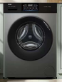
小天鹅 | 洗烘套装 | 洗烘都变频、静稳运行不扰眠、 漩瀑冷水洗、深入纤维出色洁净、支持鸿蒙智联、国际羊毛绿标、一碰即连智由掌控、如手洗般温柔呵护、超薄全嵌、超微净泡、水魔方冷水洗、AI智投少残留、热泵精准烘 | TG100VT8M22IZ+TH100QH19WZ | 一级能效 | 8799 | 4499 | 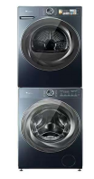
奥克斯 | 1.5匹空调 | 800大风量、3代ECO、省电高达45%、WIFW+蓝牙双重智控、自动水洗 | KFR-35GW/BPR3 | 一级能效 | 2699 | 1599 | 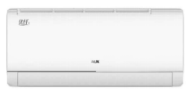
创维 | 55寸电视 | 节能护眼、2+32GB高清画质、AI秒懂语音、五大投屏方式 | 55V58FPRO | 一级能效 | 2199 | 1299 | 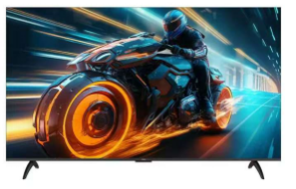
海尔 | 热水器 | 60升电热水器 速热不久等、加热完成自动关机、不拔插头也省电、金刚搪瓷内胆抑99.99% | 6001H-HY1 | 一级能效 | 1599 | 699 | 